

Proyecto de Modelo de Operación para la Organización del Voto de las Personas en Prisión Preventiva en el Proceso Electoral Concurrente 2023-2024

Octubre de 2023

Glosario 2
I. Objetivo 7
I.1 General 7
I.2 Específicos 7
II. Elementos generales del VPPP 8
III. Actividades previas al Periodo de Votación 10
III.1 Panorama de Centros Penitenciarios para el VPPP 10
III.2 Conformación de la LNEPP 13
III.2.1 Requisitos que deberán cumplir las ppp 14
III.2.1 Actividades para el registro del electorado en prisión preventiva 14
III.3 Estrategia de difusión del VPPP 18
III.4. Diseño y producción de documentación y materiales para el VPPP 19
III.4.1 Tramos de control de la documentación electoral del VPPP 23
III.5 Integración y envío de los SPES JL VPPP 26
III.5.1 Entrega de documentación y materiales electorales a las JLE 26
III.5.2 Integración de los sobres y entrega a las JDE 26
III.6 Integración de las mec vppp y Capacitación Electoral 29
III.6.1 Aprobación de las mec vppp 29
III.6.2 Capacitación de los FMEC VPPP y suplentes 31
III.6.3 Registro de RPP y en su caso de CI ante las MEC VPPP 32
III.7 Determinación de personas observadoras electorales, RPP y de CI 32
IV. Actividades del VPPP 34
IV.1 Periodo de votación anticipada al interior de los Centros Penitenciarios 34
V. Actividades posteriores al Periodo de Votación 40
V.1 Preparación de la documentación y los materiales para el escrutinio y cómputo en las MEC VPPP 40
V.2 Escrutinio y cómputo del VPPP 41
V.3 Remisión de los expedientes de la elección local del VPPP a los OPL 44
V.4 Incorporación de los resultados del VPPP al PREP, al SRA y a los cómputos Estatales y Distritales en el ámbito federal y local 45
VI. Programación de las actividades del VPPP 46

Glosario

AEC VPPP | Acta(s) de Mesa de Escrutinio y Cómputo del Voto de las Personas en Prisión Preventiva de las elecciones de Presidencia y las locales en las entidades que lo contemplen en sus legislaciones.
Anexos Técnicos de los Convenios Generales de Coordinación y Colaboración | Instrumento(s) celebrado(s) entre el Instituto Nacional Electoral y los Organismos Públicos Locales cuya entidad contemple el VPPP en su legislación, para instrumentar el ejercicio del derecho al sufragio en esa modalidad para cargos locales en el Proceso Electoral Concurrente 2023-2024
Cadena de custodia | Procedimiento de control y registro que se aplica a la documentación electoral utilizada para la emisión del voto de las personas en prisión preventiva, específicamente a los sobres paquete electoral de seguridad, boletas electorales, sobres voto y expediente de la elección, para resguardar elementos como la identidad, estado original, condiciones de recolección, preservación, empaque, traslado, lugares y fechas de permanencia, los cambios que en cada custodia se hayan realizado, así como la identificación de las personas que hayan estado en contacto con dicha documentación
Centro(s) Penitenciario(s) | Centros Federales de Reinserción y Readaptación Social en la República Mexicana y Centros Penitenciarios Estatales, que por sus condiciones de seguridad e infraestructura hayan sido designados por las autoridades penitenciarias competentes para la instrumentación de la votación anticipada
CCOE | Comisión de Capacitación y Organización Electoral
CI | Candidaturas independientes para cargos de elección federal y/o local
CNCS | Coordinación Nacional de Comunicación Social
CNV | Comisión Nacional de Vigilancia
Cronograma | Cronograma que contiene las actividades para la implementación del Voto de las Personas en Prisión Preventiva, responsables de ejecutarlas y los periodos para realizarlas
Consejo(s) Distrital(es) | Consejo(s) Distrital(es) del Instituto Nacional Electoral en cuyo ámbito territorial de competencia se ubique un Centro Penitenciario
Consejo General | Consejo General del Instituto Nacional Electoral
Consejo(s) Local(es) | Consejo(s) Local(es) del Instituto Nacional Electoral
Consejo(s) General(es) del/los OPL | Consejo(s) General(es) de los Organismos Públicos Locales
Constitución | Constitución Política de los Estados Unidos Mexicanos
Convenio(s) Marco de Coordinación y Colaboración y/o Convenios Específicos | Instrumentos celebrados entre el Instituto Nacional Electoral con las autoridades penitenciarias federal y estatales competentes y, en su caso, los Organismos Públicos Locales, en donde se establezcan las acciones a cargo de cada una de las partes y los mecanismos para llevar a cabo el voto de las personas en prisión preventiva para el Proceso Electoral Concurrente 2023-2024
CORFE | Comisión del Registro Federal de Electores
CVOPL | Comisión de Vinculación con Organismos Públicos Locales
DECEyEC | Dirección Ejecutiva de Capacitación Electoral y Educación Cívica
DEOE | Dirección Ejecutiva de Organización Electoral
DERFE | Dirección Ejecutiva del Registro Federal de Electores
DJ | Dirección Jurídica del Instituto Nacional Electoral
FMEC VPPP | Personas funcionarias de la Mesa de Escrutinio y Cómputo del Voto de Personas en Prisión Preventiva
Grupo(s) de Trabajo | Grupo o grupos de trabajo interinstitucionales, integrados por autoridades del Instituto, en su caso de los Organismos Públicos Locales, las Secretarías de Seguridad Pública y/o autoridades federal y estatales competentes, con el objetivo de coordinar las actividades relativas al Voto de las Personas en Prisión Preventiva
Instituto | Instituto Nacional Electoral
JDE | Junta(s) Distrital(es) Ejecutiva(s) del Instituto Nacional Electoral en cuyo ámbito territorial de competencia se ubique un Centro Penitenciario
JLE | Junta(s) Local(es) Ejecutiva(s) del Instituto Nacional Electoral
LAVE | Lineamientos para el Acceso, Verificación y Entrega de los Datos Personales en Posesión del Registro Federal de Electores por los integrantes de los Consejos General, Locales y Distritales, las Comisiones de Vigilancia del Registro Federal de Electores y los Organismos Públicos Locales
Legislación local | Constitución Política, Códigos y Leyes de las Entidades Federativas que contemplen el VPPP
LFTAIP | Ley Federal de Transparencia y Acceso a la Información Pública
LGIPE | Ley General de Instituciones y Procedimientos Electorales
LGSMIME | Ley General del Sistema de Medios de Impugnación en Materia Electoral
LGPDP | Ley General de Protección de Datos Personales en Posesión de Sujetos Obligados
Lineamientos VPPP | Lineamientos para la Organización del Voto de las Personas en Prisión Preventiva en el Proceso Electoral Concurrente 2023-2024
Lineamientos LNEPP | Lineamientos para la Conformación de la Lista Nominal del Electorado en Prisión Preventiva para el Proceso Electoral Concurrente 2023-2024
LNEPP | Lista Nominal del Electorado en Prisión Preventiva para el Proceso Electoral Concurrente 2023-2024, que la DERFE conforma a partir de las solicitudes de las personas en prisión preventiva que solicitaron su inscripción a dicha lista
LNEFPP | Lista Nominal del Electorado con Fotografía en Prisión Preventiva que se imprime en papel seguridad y se utilizará durante el periodo de votación en el Proceso Electoral Concurrente 2023-2024, siendo la relación de personas cuya Solicitud Individual de Inscripción a dicha Lista fue determinada como procedente por la DERFE, al haber cumplido con los requisitos legales, así como de aquellos casos dictaminados como procedentes, que se deriven de observaciones formuladas por los partidos políticos o bien, que la autoridad jurisdiccional haya ordenado su inclusión
LNEPPD | Lista Nominal del Electorado en Prisión Preventiva Definitiva que se utilizará para la integración de los SPES JL VPPP, siendo la relación de personas cuya Solicitud Individual de Inscripción a dicha Lista fue determinada como procedente por la DERFE, al haber cumplido con los requisitos legales, así como de aquellos casos dictaminados como procedentes, que se deriven de observaciones formuladas por los partidos políticos o bien, que la autoridad jurisdiccional haya ordenado su inclusión
LNEPPEC | Lista Nominal del Electorado en Prisión Preventiva para el Escrutinio y Cómputo de los votos emitidos en el Proceso Electoral Concurrente 2023-2024
LNEPP para revisión | Lista Nominal del Electorado en Prisión Preventiva que la DERFE elabora y pone a disposición de los partidos políticos, a efectos de su verificación, en términos del artículo 337, párrafo 1 de la LGIPE
MEC VPPP | Mesa(s) de Escrutinio y Cómputo del Voto de las Personas en Prisión Preventiva
Modelo de Operación VPPP | Modelo de Operación para la Organización del Voto de las Personas en Prisión Preventiva en el Proceso Electoral Concurrente 2023-2024
Órgano de Prevención y Readaptación Social | Órgano Administrativo Desconcentrado de Prevención y Readaptación Social, perteneciente a la Secretaría de Seguridad y Protección Ciudadana
OPL | Organismo(s) Público(s) Local(es) de las Entidades que contemplan el VPPP en sus legislaciones
PEC | Proceso Electoral Concurrente 2023-2024
Periodo de Votación | Periodo establecido para que las personas en prisión preventiva ejerzan su votación anticipada al interior de los Centros Penitenciarios
Persona observadora electoral | Persona acreditada por el Consejo Local o Distrital del INE para observar los actos de preparación y desarrollo del Proceso Electoral Concurrente 2023-2024, así como, los actos de la Jornada Electoral que, al cubrir los requisitos establecidos por el Instituto, obtuvo su acreditación
PPP | Persona(s) en Prisión Preventiva
PREP | Programa de Resultados Electorales Preliminares
Prisión preventiva | Medida cautelar impuesta por una o un juez, a través de la cual una persona es privada de su libertad durante cierto tiempo hasta que se emita una sentencia que defina su situación jurídica (libertad/condena)
RE | Reglamento de Elecciones del Instituto Nacional Electoral
RIINE | Reglamento Interior del Instituto Nacional Electoral
RPP | Representaciones de Partidos Políticos con registro nacional o local
SIILNEPP | Solicitud Individual de Inscripción a la Lista Nominal del Electorado en Prisión Preventiva
Sobre voto federal | Sobre que contiene la boleta electoral de la elección de Presidencia
Sobre voto local | Sobre que contiene las boletas electorales de las elecciones locales de las Entidades que contemplan el VPPP en sus legislaciones
SPES JL VPPP | Sobre Paquete Electoral de Seguridad del Voto de las Personas en Prisión Preventiva de la Junta Local Ejecutiva
SPES Penal | Sobre Paquete Electoral de Seguridad del Penal
SRA | Sistema de Registro de Actas
SSPC | Secretarías de Seguridad Pública competentes, esto es, la Secretaría de Seguridad y Protección Ciudadana Federal y las Secretarías de Seguridad Pública en los Estados y/o autoridades penitenciarias competentes
TEPJF | Tribunal Electoral del Poder Judicial de la Federación
UTVOPL | Unidad Técnica de Vinculación con los Organismos Públicos Locales
VOEL | Vocalía o Vocal de Organización Electoral de la o las JLE
VRFED | Vocalía o Vocal del Registro Federal de Electores de la o las JDE
VSL | Vocalía o Vocal Secretaria/o de la o las JLE
VSR | Verificación de Situación Registral
VPPP | Voto de Personas en Prisión Preventiva

Objetivo

I.1 General

Regular el ejercicio del derecho al voto activo de las PPP, como medida de inclusión y nivelación, estableciendo los aspectos técnicos, operativos y procedimentales que deberán observarse para las elecciones, federal y locales del PEC.

I.2 Específicos

- Determinar el mecanismo para la emisión y recepción de la votación de las PPP durante el PEC, así como los cargos de elección que serán considerados para este ejercicio.

- Definir las tareas que realizarán el Instituto, los OPL y las SSPC, para la implementación del VPPP en el PEC y establecer los medios de coordinación y colaboración entre sus diferentes áreas, conforme al Cronograma elaborado para la atención de las actividades vinculadas con este proyecto.

- Garantizar el derecho a votar de las PPP en el PEC, desde un enfoque progresista y de maximización de derechos, en cumplimiento a lo mandatado por la Sala Superior del TEPJF en la sentencia dictada en el expediente SUP-JDC-352/2018 y su acumulado.

- Recopilar información durante el VPPP, que permita detectar áreas de oportunidad en torno a los procedimientos, modalidad de votación y mecanismos de coordinación ejecutados, con el propósito de ampliar el alcance del ejercicio a una mayor población de PPP y Centros Penitenciarios.

Elementos generales del VPPP

- El VPPP en el PEC se llevará a cabo en las entidades federativas y distritos electorales federales del territorio nacional, en los que se ubique algún Centro Penitenciario que albergue PPP y que cumpla con las condiciones descritas en el Apartado III.2.1 del presente documento.

- El voto se ejercerá de forma anticipada a la Jornada Electoral del PEC, a través de la modalidad presencial al interior de los Centros Penitenciarios.

- Para la instrumentación del VPPP se considerará la elección de Presidencia y los cargos de elección local en las entidades que prevean en su Legislación la implementación del VPPP.

- La integración a la lnepp será a solicitud expresa de la PPP y deberá cumplir con los requisitos establecidos en el apartado correspondiente.

- Las SSPC proporcionarán la información y biométricos de las PPP, con la finalidad de que la DERFE dictamine la procedencia o improcedencia de las solicitudes recibidas.

- En caso de que las solicitudes sean procedentes, para efectos de la emisión de su voto, se considerará como domicilio de las PPP, el que corresponda al Centro Penitenciario en el que estén recluidas.

- La ciudadanía que integre la lnepp será dada de baja de la Lista Nominal del Electorado utilizada para el PEC, por lo que al día siguiente de la Jornada Electoral la DERFE la dará de alta nuevamente al Listado Nominal.

- Las JLE y JDE son las principales operadoras del VPPP; en ese sentido, las JLE bajo la supervisión de la DERFE, serán las responsables de integrar los SPES JL VPPP y distribuirlos a las subdelegaciones correspondientes.

De manera adicional a lo anterior, las JDE bajo la coordinación de las JLE, se encargarán de:

- Entregar las invitaciones personalizadas a las PPP y recabar las SIILNEPP, notificando en su momento la improcedencia o procedencia de éstas;
- Recibir el voto de las PPP;
- Integrar y aprobar la ubicación de las MEC VPPP;
- Visitar, notificar y capacitar a las FMEC VPPP;
- Proponer al Consejo Distrital, para su aprobación, una relación de personal de la JDE que realice labores de suplencia, en caso de ausencia de las FMEC en las MEC VPPP;
- Dar fe, a través de la función de oficialía electoral, del procedimiento de votación y la cadena de custodia de la documentación electoral del VPPP.

- En las entidades en las que se implemente el VPPP para las elecciones locales, el Instituto contará con el apoyo de los OPL, quienes podrán designar al personal a su cargo que coadyuve con el del Instituto a quienes se les designará un rol específico en la recepción del VPPP al interior de los Centros Penitenciarios.

- El escrutinio y cómputo del VPPP se llevará a cabo el día de la Jornada Electoral del PEC por las FMEC VPPP previamente insaculadas.

Diagrama 1

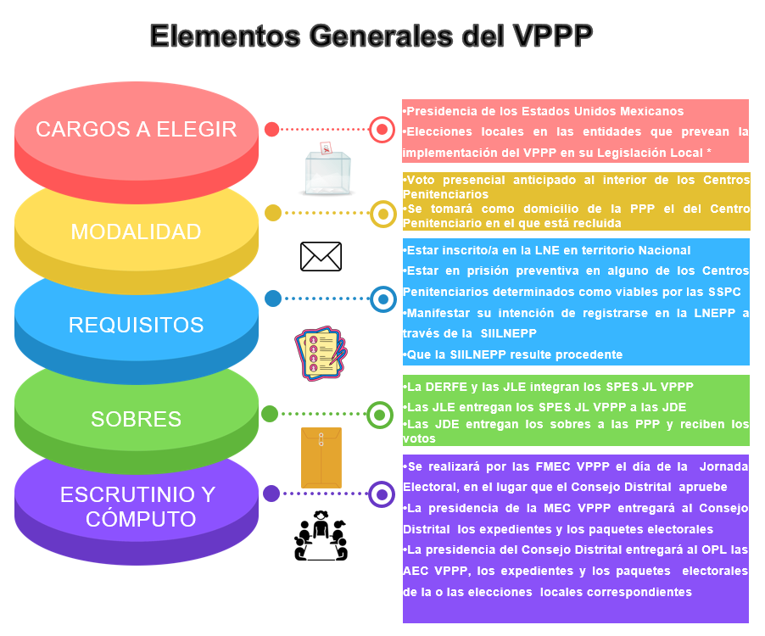
(*) Para las elecciones locales no se contemplará el cuarto nivel de gobierno.

- El Modelo de Operación VPPP se conforma por las siguientes fases, en las que se integran las actividades que cada uno de los organismos y áreas responsables deberán ejecutar.

- Actividades previas al Periodo de Votación.
- Actividades del VPPP.
- Actividades posteriores al Periodo de Votación.

Actividades previas al Periodo de Votación

En este apartado se describirán las acciones preparatorias para que las PPP puedan emitir su sufragio en forma anticipada.

III.1 Panorama de Centros Penitenciarios para el VPPP

- De la información pública generada por el Órgano de Prevención y Readaptación Social en el portal del Gobierno Federal de México, se desprende que, al mes de agosto de 2023, el sistema penitenciario nacional se encuentra compuesto por 282 centros penitenciarios, en los cuales están recluidas 92,792 PPP.

Cuadro 1
Sistema penitenciario nacional con corte al mes de julio de 2023

No | Entidad | Centros Penitenciarios | PPP
1 | Aguascalientes | 3 | 704
2 | Baja California | 5 | 6,841
3 | Baja California Sur | 4 | 552
4 | Campeche | 2 | 215
5 | Coahuila de Zaragoza | 7 | 2,914
6 | Colima | 4 | 455
7 | Chiapas | 16 | 3,132
8 | Chihuahua | 9 | 3,090
9 | Ciudad de México | 13 | 6,961
10 | Durango | 5 | 2,436
11 | Guanajuato | 12 | 3,712
12 | Guerrero | 12 | 1,453
13 | Hidalgo | 12 | 1,782
14 | Jalisco | 12 | 7,040
15 | México | 24 | 11,203
16 | Michoacán de Ocampo | 12 | 3,818
17 | Morelos | 6 | 1,672
18 | Nayarit | 4 | 1,847
19 | Nuevo León | 4 | 4,263
20 | Oaxaca | 10 | 2,779
21 | Puebla | 22 | 4,439
22 | Querétaro | 4 | 999
23 | Quintana Roo | 4 | 2,384
24 | San Luis Potosí | 5 | 1,978
25 | Sinaloa | 5 | 1,432
26 | Sonora | 14 | 4,634
27 | Tabasco | 8 | 1,224
28 | Tamaulipas | 7 | 1,282
29 | Tlaxcala | 2 | 723
30 | Veracruz | 18 | 5,498
31 | Yucatán | 4 | 573
32 | Zacatecas | 13 | 757
Total |  | 282 | 92,792
Fuente: Cuaderno mensual de información estadística penitenciaria nacional del Órgano Desconcentrado Prevención y Readaptación Social, agosto 2023.

- Con el objetivo de definir los Centros Penitenciarios en los que se instrumentará el VPPP, coordinar y dar seguimiento a las distintas actividades para la ejecución del programa de votación, cada una de las 32 JLE, solicitará a través de oficio dirigido a la SSPC respectiva, lo siguiente:

- Se informe la cantidad de Centros Penitenciarios ubicados en la entidad, el número de PPP recluidas en éstos y los centros que cuentan con las condiciones favorables para la instalación de las mesas receptoras del voto, la difusión del ejercicio, así como la entrega de invitaciones y SIILNEPP; y

- Se integre un Grupo de Trabajo, conformado por las autoridades designadas de la JLE y la SSPC; además, en las entidades que corresponda, se incluirá al OPL.

- Los Grupos de Trabajo que se integren, se reunirán de manera periódica durante la implementación del programa de votación, los temas tratados y los acuerdos establecidos en las reuniones, quedarán asentados en minutas de trabajo que serán informadas a la DEOE, para su seguimiento.

- Serán considerados para la realización del ejercicio de votación, los Centros Penitenciarios que, conforme a lo informado por las SSPC (a más tardar en el mes de noviembre de 2023), cuenten con las condiciones de seguridad e infraestructura pertinentes para la instalación de las mesas receptoras del voto consideradas en el apartado IV.1, la difusión del ejercicio, la entrega de invitaciones y SIILNEPP, y en los que se garantice la seguridad e integridad física del personal que ingrese a desarrollar las actividades previstas en el Cronograma.

- La determinación de los Centros Penitenciarios en los que se llevará a cabo el VPPP deberán considerar los recursos humanos y materiales, así como las condiciones operativas y la reglamentación interna de los mismos. La DEOE deberá informar los Centros Penitenciarios en los que se llevará acabo el VPP en los informes mensuales que realizará a la CCOE.

- A más tardar en enero de 2024, previa autorización por parte de las SSPC, las JLE y/o las JDE en conjunto con los OPL, éstos últimos en las entidades en donde corresponda, podrán realizar visitas de inspección a los Centros Penitenciarios designados, con la intención de verificar:

- Las características de las áreas designadas para llevar a cabo la difusión del ejercicio y de las plataformas político-electorales, en su caso, esto es, la cantidad de áreas por centro, la actividad para la que se encuentra destinada el área y el equipamiento con que cuenta, a fin de determinar el flujo de PPP, así como la cantidad y tipo de material impreso y/o audiovisual que se hará llegar;

- Conforme al número de PPP recluidas y espacios disponibles en cada Centro Penitenciario, los lugares propuestos para la instalación de la o las mesas receptoras de la votación, considerando que cada punto deberá contar con dos mesas y tres sillas, a efecto de garantizar la secrecía del voto; y

- Que en caso de que se autorice la presencia de personas observadoras electorales, RPP y de CI, durante el Periodo de Votación, exista un espacio lo suficientemente amplio.

- Aunado a que los Centros Penitenciarios cuenten con el espacio y mobiliario suficientes para la realización de las actividades previstas para el VPPP, las JLE y/o JDE deberán verificar que exista gobernanza al interior de los centros; que cuenten con protocolos de seguridad en donde se establezcan procedimientos claros para garantizar la integridad física de todas las personas que participen y que se dé una adecuada colaboración con las SSPC y autoridades administradoras de dichos centros.

- Las JLE deberán considerar la instalación de un número suficiente de mesas receptoras del voto por cada Centro Penitenciario, con la finalidad de que se pueda recabar el sufragio de todas las PPP, en el Periodo de Votación establecido en el Cronograma.

- El resultado de las diligencias de verificación deberá ser informado a la brevedad posible por las JLE a la DEOE, para su incorporación en el respectivo informe de avance del VPPP.

- Los Centros Penitenciarios designados quedarán asentados en los Convenios Marco de Coordinación y Colaboración, celebrados entre el Instituto, las SSPC y los OPL de las entidades donde corresponda.

III.2 Conformación de la LNEPP

El Instituto, a través de la DERFE, será el responsable de integrar y administrar la lnepp, conforme a lo establecido en este apartado, así como lo previsto en los Lineamientos VPPP y los Lineamientos LNEPP.

El Instituto en conjunto con los OPL están obligados a brindar las facilidades necesarias a las PPP para realizar los trámites que les permitan formar parte de la LNEPP.

III.2.1 Requisitos que deberán cumplir las ppp

Para que las PPP estén en posibilidad de participar en el PEC, desde el interior de alguno de los Centros Penitenciarios, tendrán que reunir los siguientes requisitos:

- Estar inscritas en la Lista Nominal del Electorado en territorio Nacional;

- Encontrarse recluidas en alguno de los Centros Penitenciarios que se contemplen en los Convenios Marco de Coordinación y Colaboración;

- Estar en el supuesto de prisión preventiva; esto es, no tener suspendidos sus derechos político-electorales por sentencia condenatoria o resolución en la que se imponga como pena la prisión y/o suspensión de derechos político-electorales, en términos de lo dispuesto en el artículo 38 de la Constitución.

- Manifestar su intención de registrarse en la lnepp, a través del llenado de la siilnepp; y

- Entregar a las JLE y/o JDE la siilnepp que será enviada a la derfe para su revisión y determinación de procedencia.

III.2.1 Actividades para el registro del electorado en prisión preventiva

Solicitud de información a las SSPC de las PPP

- El Instituto, a través de las JLE, en conjunto con los OPL, solicitarán a las SSPC en el periodo señalado en el Cronograma, la siguiente información de las PPP recluidas, con corte al 31 de diciembre de 2023, en los Centros Penitenciarios:

- Una base de datos;

- Fichas de registro; y

- Datos biométricos.

- En la fecha establecida en el Cronograma, las SSPC entregarán a las JLE para su posterior envío a la DERFE, la información de las PPP en los formatos correspondientes y de acuerdo con las especificaciones técnicas que se establezcan por la DERFE en los Lineamientos LNEPP.

- Con la información proporcionada, la DERFE realizará una primera VSR de las PPP, generando como resultado una base con los datos de las PPP identificadas en el Padrón Electoral y en la Lista Nominal del Electorado, para su posterior envío a la DEOE.

Generación de invitaciones y SIILNEPP

- A partir de la base de datos referida, la DEOE personalizará cartas de invitación dirigidas a las PPP, a fin de hacerles de conocimiento que se llevará a cabo el ejercicio del vppp y los requisitos para participar; así mismo, la DERFE generará los formatos de SIILNEPP.

- Las cartas de invitación deberán contener, el nombre completo de la PPP, el Centro Penitenciario de internamiento, así como la explicación de la modalidad del VPPP, los requisitos para participar, el plazo para solicitar su inscripción en la LNEPP, la manera en que se validará su información, las fechas del Periodo de Votación y los cargos por los cuales podrá sufragar.

- El formato de SIILNEPP deberá incluir los datos que se determinen en los Lineamientos LNEPP y en el numeral 45 de los Lineamientos VPPP, así mismo, serán pre-llenados con la información proporcionada por las SSPC.

- La DERFE y la DEOE enviarán en las fechas establecidas a las JLE los archivos electrónicos en formato PDF de las invitaciones y las SIILNEPP generadas. Posteriormente, las JLE los remitirán a las JDE con Centro Penitenciario en su demarcación, quienes se encargarán de su impresión y entrega a las PPP.

- Para el supuesto de que, en la base de datos proporcionada, se identifiquen PPP que solo hablen y/o lean alguna lengua indígena y no lean y/o hablen el idioma español, las JLE y los OPL, traducirán las invitaciones y las SIILNEPP respectivas.

Entrega de las invitaciones y SIILNEPP a las PPP

- Las JDE serán las encargadas de coordinarse con las autoridades competentes de los Centros Penitenciarios, a fin de entregar a las PPP, en el periodo establecido en el Cronograma, las invitaciones, las siilnepp y sus correspondientes instructivos.

- Las PPP que deseen participar en el VPPP deberán firmar y/o estampar su huella digital en las siilnepp. Las JDE remitirán las solicitudes recabadas a las JLE, quienes conjuntarán y enviarán toda la documentación a la DERFE, por los medios electrónicos institucionales que se disponga, en archivos con formato PDF y, posteriormente, los documentos originales, vía mensajería.

- A más tardar el 12 de febrero de 2024, las JLE deberán informar a la DEOE, la cantidad de SIILNEPP recopiladas, para su incorporación en el respectivo informe de avance del VPPP.

Determinación de procedencia o improcedencia de las SIILNEPP

- Recibidos los archivos y las SIILNEPP originales, la DERFE integrará un expediente por cada PPP que manifieste su intención de emitir su voto y llene correctamente su solicitud; posteriormente procederá a realizar la VSR conforme a lo establecido en los Lineamientos VPPP y los Lineamientos LNEPP.

- Mediante la VSR se determinará el estatus de las PPP, así como el cumplimiento de los requisitos para formar parte de la LNEPP, establecidos en los Lineamientos VPPP, los Lineamientos LNEPP y en el apartado anterior; en caso de no cumplir con alguno de los requisitos, la SIILNEPP se declarará improcedente.

- Con base en la determinación de procedencia e improcedencia de las SIILNEPP realizada en las fechas marcadas en el Cronograma y a efecto de determinar el número de documentación y materiales electorales que se producirán para el VPPP, la DERFE informará a la DEOE los resultados de la dictaminación de las solicitudes, por Entidad, Centro Penitenciario, PPP, así como, distritos federal, local y municipio de cada Centro Penitenciario.

- En el periodo señalado en el Cronograma, la DERFE con el apoyo de las JLE y JDE diseñarán e implementarán un mecanismo para notificar a las PPP las SIILNEPP determinadas improcedentes; para ello, podrán emplear medios impresos, de mensajería, vía personal, entre otros; siempre y cuando sean permitidos por las autoridades administradoras de los Centros Penitenciarios y se garantice la expresión clara de los motivos y fundamentos legales que originaron la improcedencia, así como los derechos, mecanismos legales de defensa y plazos con que cuenta la PPP, en caso de inconformidad.

Emisión de la LNEPP para Revisión, la LNEPPD, la LNEPPF y la LNEPPEC

- Con base en el resultado de la determinación de procedencia o improcedencia de las SIILNEPP, la DERFE conformará una LNEPP para revisión que será entregada a las RPP y en su caso, de las CI acreditadas ante la CNV en el periodo establecido en el Cronograma, con la finalidad de que, en su caso, emitan las observaciones que consideren oportunas en los términos dispuestos en la LGIPE, el RE, los LAVE y los Lineamientos LNEPP.

- Transcurrido el plazo para generar las observaciones a la LNEPP, la DERFE remitirá a las y los integrantes de la CNV y el Consejo General, el informe sobre la atención a las observaciones realizadas y de no ser impugnado o una vez que las impugnaciones hayan sido resueltas, se procederá a emitir la LNEPPD.

- Transcurrido el plazo para la interposición del medio de impugnación y/o resuelta la última impugnación, el Consejo General hará la declaración de validez de la LNEPPD.

- La LNEPPD es la relación de personas cuya SIILNEPP fue determinada como procedente por la DERFE, al haber cumplido con los requisitos legales, así como de aquellos casos dictaminados como procedentes, que se deriven de observaciones formuladas por las RPP y de CI o bien, que la autoridad jurisdiccional haya ordenado su inclusión y se utilizará para la integración de los SPES JL VPPP.

- La LNEFPP contendrá la fotografía impresa de las PPP y se utilizará para la recepción del voto al interior de los Centros Penitenciarios, a partir de los datos asentados de las PPP que emitan su voto, la DERFE generará la LNEPPEC, que será empleada por las FMEC VPPP para el escrutinio y cómputo de la votación.

- La DERFE entregará a los Consejos Locales, en las fechas establecidas en los Lineamientos LNEPP, dos tantos de las LNEFPP y de la LNEPPEC, siendo los Consejos y/o las JLE quienes se encarguen de su devolución al término de la Jornada Electoral del PEC.

III.3 Estrategia de difusión del VPPP

Con la finalidad de que las PPP puedan realizar los procedimientos respectivos para ejercer su derecho al sufragio en el PEC y la ciudadanía en general conozca sobre el ejercicio de este derecho, el Instituto a través de la DECEyEC, las JLE y las JDE, así como los OPL, en el marco de sus respectivas atribuciones, en coordinación con las autoridades administradoras de los Centros Penitenciarios; realizarán una campaña de difusión del VPPP, conforme lo previsto en el Capítulo Tercero de los Lineamientos VPPP, donde se deberá considerar lo siguiente:

- La DECEyEC diseñará los materiales de difusión para promover el ejercicio del VPPP y, en su caso, los materiales para la impartición de talleres presenciales de sensibilización dirigidos a las PPP enfocados en concientizarlas e informarlas sobre la importancia de su voto y cómo emitirlo.

- La campaña deberá estar dirigida a las PPP y a la ciudadanía en general de todas las entidades federativas del país, e iniciará en enero de 2024 para concluir en mayo de esa misma anualidad.

- Con el objeto de integrar los informes correspondientes para la CCOE, en las fechas plasmadas en el Cronograma, la DECEyEC enviará a la DEOE, un informe mensual sobre las acciones de difusión que realice el Instituto en los meses señalados en el numeral anterior. En el mismo sentido, las JLE y los OPL deberán rendir y enviar a la DEOE, informes mensuales en los que se precisen las acciones desarrolladas para la difusión del proyecto.

- Además de difundir la campaña en las redes sociales del Instituto y de los OPL, se deberán considerar otros medios de comunicación accesibles, como el radio, la televisión y medios impresos como el periódico.

- A través de los mecanismos a su alcance, las JLE y JDE deberán coadyuvar en la promoción del VPPP.

- La DECEyEC diseñará, conforme a lo informado por cada JLE, con base en la accesibilidad, disponibilidad e infraestructura de cada Centro, documentos impresos tales como: cuadernillos, folletos, infografías, carteles u otros materiales promocionales que contengan las propuestas político-electorales de las candidaturas contendientes en cada entidad, con la finalidad de que dichos materiales sean entregados o circulados a las PPP previo al Periodo de Votación y/o durante dicho periodo, antes de la entrega de los SPES JL VPPP, garantizando el ejercicio de un voto informado.

III.4. Diseño y producción de documentación y materiales para el VPPP

- Para la elección federal, el Instituto es responsable del diseño, producción y distribución a las JLE y éstas, a su vez, a las JDE de su demarcación territorial, de la documentación y materiales electorales para la integración de los SPES JL VPPP, así como de la correspondiente al escrutinio y cómputo del VPPP.

- Por lo que se refiere a las elecciones locales, a excepción de las invitaciones personalizadas, las SIILNEPP y la LNEPP, los OPL son responsables, con recursos propios, del diseño y producción de la documentación y material electoral para el ejercicio, así como para el escrutinio y cómputo del VPPP, además de la entrega oportuna a la JLE respectiva, en las cantidades requeridas. Asimismo, conforme a lo dispuesto en el RE y sus Anexos, dicha documentación y material electoral, deberá contar con la validación de la DEOE.

- En el caso del documento con el resumen de las opciones electorales de los partidos políticos y, en su caso, de CI (plataformas político-electorales) y el sobre voto local, deberán apegarse a las especificaciones técnicas emitidas por el Instituto.

- Los OPL integrarán al documento con el resumen de las opciones electorales (plataformas político-electorales), la información de los partidos políticos locales y, en su caso, de las CI; el material será validado por las JLE y deberá contar con el visto bueno de la DECEyEC, antes de su producción y distribución.

- Los principales documentos y materiales que serán utilizados para el ejercicio de VPPP, sin detrimento de cualquier otro complementario, serán los contenidos en los cuadros 2, 3 y 4.

Cuadro 2
Documentos y materiales comunes de las elecciones federal y local

No. | Documento o Material | Observaciones
Preparación de la elección
1 | Carteles de difusión del VPPP | Elaborados por la DECEyEC
2 | Folletos, infografías u otros materiales impresos y/o audiovisuales que contengan información del VPPP | Elaborados por la DECEyEC en caso de que las SSPC autoricen su distribución en los Centros Penitenciarios
3 | Invitaciones personalizadas | Elaboradas por la DEOE
4 | SIILNEPP | Elaboradas por la DERFE
5 | LNEPPD | Elaborada por la DERFE
Periodo de Votación
1 | LNEFPP | Elaborada por la DERFE
2 | SPES JL VPPP | Elaborados por la DEOE
3 | SPES PENAL | Elaborados por la DEOE
4 | Instructivo para la emisión del VPPP | Elaborado por la DECEyEC
5 | Mampara especial | Estos insumos tendrán las mismas características de los que se utilicen en las mesas directivas de casilla en el PEC
6 | Marcador de boletas
7 | Sello de goma con la leyenda "Votó"
8 | Cojín para sello
9 | Tinta para cojín para sellos
10 | Líquido indeleble
Escrutinio y cómputo
1 | LNEPPEC | Elaborada por la DERFE
2 | Bolsa o sobre para la LNEPPEC | Se pueden utilizar el tipo de bolsas transparentes que envían a las casillas para depositar los desechos o bien sobres genéricos de papel
3 | Bolsa para sobrantes SPES

Cuadro 3
Documentos y materiales electorales para la elección federal

No. | Documento o Material | Observaciones
Preparación de la elección
1 | Material de la elección federal para simulacros | Serán materiales idénticos a los que se utilicen para las elecciones federales, en los que se incluya la marca de agua con la leyenda “SIMULACRO”
Periodo de Votación
1 | Boleta electoral de la elección de Presidencia
2 | Sobre voto federal
3 | Documento con el resumen de las opciones electorales de los partidos políticos y, en su caso, CI | De acuerdo con las condiciones de cada Centro Penitenciario que reporten las JLE, se podrán diseñar otros materiales promocionales (cuadernillos, folletos, infografías, carteles, etc.)
4 | Plantilla Braille
Escrutinio y cómputo
1 | AEC VPPP de la elección de Presidencia | Un ejemplar por cada MEC VPPP
2 | Bolsa o sobre para el expediente de MEC VPPP de la elección federal | Un ejemplar por cada MEC VPPP
3 | Bolsa o sobre para los votos válidos de la elección de Presidencia | Un ejemplar por cada MEC VPPP
4 | Bolsa o sobre para los votos nulos de la elección de Presidencia | Un ejemplar por cada MEC VPPP
5 | Hoja de incidentes VPPP | Un ejemplar por cada MEC VPPP
6 | Bolsa para AEC VPPP por fuera del paquete electoral federal | Un ejemplar por cada MEC VPPP
7 | Hoja para hacer las operaciones de escrutinio y cómputo de la MEC VPPP para la elección federal | Un ejemplar por cada MEC VPPP
8 | Clasificador de votos | Un ejemplar por cada MEC VPPP
9 | Urna para la elección de Presidencia | Un ejemplar por cada MEC VPPP
10 | Constancia de clausura de MEC VPPP y recibo de copia legible del paquete electoral federal | Un ejemplar por cada MEC VPPP
11 | Recibo de entrega del paquete electoral del VPPP al Consejo Distrital | Un ejemplar por cada MEC VPPP
12 | Caja paquete electoral | Diseño idéntico al de las Mesas Directivas de Casilla en el PEC. Una por cada MEC
13 | Cartel de resultados de la votación en la MEC VPPP de la elección de Presidencia

Cuadro 4
Documentos y materiales electorales para la elección local

No. | Documento o Material | Observaciones
Preparación de la elección
1 | Material de la elección local para simulacros | Serán materiales idénticos a los que se utilicen para las elecciones locales, en los que se incluya la marca de agua con la leyenda “SIMULACRO”
Periodo de Votación
1 | Boletas de la elección local | Una por cada tipo de elección por PPP
2 | Sobre voto local | Un ejemplar por cada PPP. De acuerdo con las condiciones de cada Centro Penitenciario que reporten las JLE, se podrán diseñar otros materiales promocionales (cuadernillos, folletos, infografías, carteles, etc.)
3 | Documento con el resumen de las opciones electorales de los partidos políticos y en su caso de CI
4 | Plantilla Braille | Una por cada tipo de cargo a elegir
Escrutinio y cómputo
1 | AEC VPPP de las elecciones locales | Un ejemplar por cada tipo de elección por cada MEC VPPP
2 | Bolsa o sobre de expediente de MEC VPPP de las elecciones locales | Un ejemplar por cada tipo de elección por cada MEC VPPP
3 | Bolsa o sobre para los votos válidos de las elecciones locales | Un ejemplar por cada tipo de elección por cada MEC VPPP
4 | Bolsa o sobre para los votos nulos de las elecciones locales | Un ejemplar por cada tipo de elección por cada MEC VPPP
5 | Hoja de incidentes VPPP | Un ejemplar por cada tipo de elección por cada MEC VPPP
6 | Bolsa para AEC VPPP por fuera del paquete electoral local | Un ejemplar por cada tipo de elección por cada MEC VPPP
7 | Hoja para hacer las operaciones de escrutinio y cómputo de las MEC VPPP de las elecciones locales | Un ejemplar por cada tipo de elección por cada MEC VPPP
8 | Clasificador de votos | Un ejemplar por cada tipo de elección por cada MEC VPPP
9 | Urnas para las elecciones locales | Un ejemplar por cada tipo de elección por cada MEC VPPP
10 | Constancia de clausura de MEC VPPP y recibo de copia legible del paquete electoral local | Un ejemplar por cada tipo de elección por cada MEC VPPP
11 | Recibo de entrega del paquete electoral del VPPP al OPL | Un ejemplar por cada tipo de elección por cada MEC VPPP
12 | Caja paquete electoral | Diseño idéntico al de las Mesas Directivas de Casilla en el PEC. En el número que corresponda de acuerdo con su legislación local
13 | Cartel de resultados de la o las elecciones locales en la MEC VPPP

- El número de boletas y documentación electoral a imprimir para el ejercicio del VPPP, será proporcional a la cantidad de SIILNEPP determinadas como procedentes por la DERFE. Para tal efecto, se tomará en cuenta la información estadística que en ese sentido proporcione la DERFE a la DEOE y ésta, a su vez, a los OPL.

- A efecto de delimitar la cantidad de boletas electorales que serán requeridas por cada tipo de elección, se deberá considerar como domicilio de las PPP para ejercer su voto, el que corresponda al Centro Penitenciario de reclusión.

- De ser el caso, el Instituto y los OPL podrán producir una cantidad adicional de boletas y documentación electoral que considere:

- El número de SIILNEPP improcedentes que fueron impugnadas a través del medio respectivo, de las cuales, eventualmente el TEPJF pudiera resolver favorablemente su incorporación a la LNEPPD.

- El número de observaciones procedentes de los partidos políticos y, en su caso, de CI a la LNEPP para revisión.

- La previsión de posibles casos de extravío, pérdida, daño o devolución de los SPES JL VPPP y/o SPES PENAL.

- Las boletas que no se utilicen, serán canceladas por los Consejos Distritales del Instituto o los órganos competentes de los OPL, para su posterior destrucción junto con la documentación respectiva del PEC.

III.4.1 Tramos de control de la documentación electoral del VPPP

- Con la finalidad de garantizar la certeza del VPPP y de los resultados obtenidos, todas las autoridades que participen en la instrumentación del ejercicio deberán respetar el sistema de control que a continuación se establece sobre la documentación electoral que será utilizada para la emisión del sufragio, el escrutinio y cómputo del VPPP, y la que contenga los resultados de la votación. Esto con la finalidad de privilegiar la cadena de custodia.

- A partir de que las JLE y JDE hagan la recepción de la documentación electoral mencionada y hasta la entrega de los expedientes y paquetes electorales del VPPP, las autoridades responsables deberán respetar el siguiente tratamiento para la documentación bajo su resguardo:

- Documentar durante cada cambio de custodia y/o traslado de los documentos, la identificación y cantidad de éstos, su estado de conservación y empaque, su resguardo y permanencia en el lugar designado, su uso, integración y/o modificación y las personas que entraron en contacto con ellos;

- Como un mecanismo adicional de certeza, tomar evidencia gráfica (fotografías) de dichos cambios de custodia y/o traslados de los documentos;

- El lugar que se designe para su resguardo deberá ser seguro y estar ubicado dentro de las instalaciones de las JLE y/o JDE, de acceso controlado y bajo llave;

- Para los cambios en la custodia se implementarán formatos de entrega-recepción, que serán firmados por las autoridades responsables de cada órgano y contendrán como mínimo, la identificación de las autoridades, fechas y hora en que se llevó a cabo la actividad, el tipo de documentación, la cantidad y su estado de conservación;

- Durante las distintas actividades en que se maneje la documentación electoral, se buscará contar con la presencia de los respectivos RPP y, en su caso, de CI y personas observadoras electorales;

- Conforme lo previsto en este Modelo de Operación VPPP, se elaborarán las respectivas actas circunstanciadas de Oficialía Electoral, que den cuenta del cumplimiento de las acciones señaladas en los incisos anteriores.

Diagrama 2

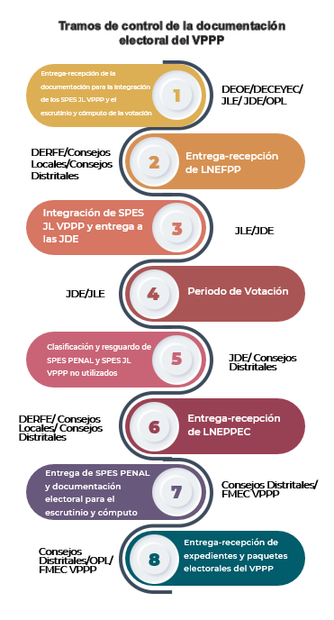

III.5 Integración y envío de los SPES JL VPPP

III.5.1 Entrega de documentación y materiales electorales a las JLE

- Las JLE, por conducto de las VOEL, serán responsables de recibir, en el periodo establecido en el Cronograma, los materiales y documentación que se utilizarán para la difusión, la implementación, el escrutinio y cómputo del VPPP; así como de revisar que la DEOE, la DERFE, la DECEyEC y los OPL, respectivamente, entreguen las cantidades correctas de dicha documentación y materiales para la adecuada propaganda a las PPP, la integración de los SPES JL VPPP y el funcionamiento de las MEC VPPP.

- Con la intención de garantizar la cadena de custodia de la documentación y materiales electorales a utilizarse para la emisión del voto, así como para el escrutinio y cómputo del VPPP, las VSL o las personas funcionarias designadas en las JLE con funciones de Oficialía Electoral, en coordinación con las VOEL, deberán certificar mediante las actas respectivas, la recepción y resguardo de los insumos entregados, precisando la cantidad y estado de conservación de estos.

- En el supuesto de que existan faltantes de documentación y/o materiales electorales, en la misma acta se asentará la fecha acordada para subsanar la entrega, debiendo garantizar que la misma no comprometa la ejecución de las siguientes actividades programadas del VPPP.

- Las actas que se generen deberán ser enviadas para conocimiento a la DEOE, a través del medio que para tal efecto se disponga en las JLE.

III.5.2 Integración de los sobres y entrega a las JDE

- Las JLE bajo la supervisión de la DERFE serán responsables de integrar, en las fechas establecidas en el Cronograma, los SPES JL VPPP que contengan la documentación electoral con la cual las PPP puedan ejercer su voto en las elecciones federal y locales.

- Con base en la información que la DERFE proporcione sobre la cantidad de SIILNEPP determinadas como procedentes, la DEOE preparará formatos con información de las PPP para personalizar los SPES JL VPPP y SPES PENAL, posteriormente remitirá los archivos a las JLE para la impresión de etiquetas adheribles.

- Las etiquetas contendrán los datos que a continuación se enlistan:

- Folio de seguimiento y control que será el mismo asignado a la SIILNEPP;
- Nombre completo de la PPP;
- Entidad federativa;
- Nombre del Centro Penitenciario;
- Distrito Electoral Federal;
- Distrito Electoral Local; y
- Municipio.

Los datos de los incisos d), e), f) y g) corresponderán al Centro Penitenciario de internamiento de cada PPP, ya que para efectos de la emisión del VPPP, será considerado como domicilio de las PPP el que corresponda a la ubicación del Centro Penitenciario de reclusión.

- Las etiquetas que impriman las JLE facilitarán que el personal que intervenga en la integración de los SPES JL VPPP, identifique la documentación electoral que corresponda a cada sobre, por tipo de elección.

- Durante la integración de los SPES JL VPPP, las JLE deberán observar el cumplimiento de los siguientes aspectos:

- Se convocará a las RPP y en su caso de CI, personas consejeras electorales de los Consejos Locales, autoridades de los OPL y de las SSPC; asimismo, se podrá contar con la presencia de personas observadoras electorales;

- Se deberá contar con la intervención de la Oficialía Electoral de las JLE para que certifique a través de las actas circunstanciadas respectivas, la presencia de las autoridades durante el desarrollo de la actividad, los horarios de inicio y fin de esta, el número y contenido de los sobres integrados, su resguardo y las particularidades que se hubiesen suscitado;

- La actividad se llevará a cabo por las personas y en el lugar que designen los Consejos Locales, por lo que deberán considerar un espacio y personal suficiente para la instalación de las estaciones de trabajo requeridas de acuerdo con el número de sobres a integrar. La JLE podrá solicitar a los OPL personal para que apoyen en esta actividad;

- El espacio que ocupen las mesas de trabajo será delimitado para que sólo acceda el personal capacitado por la DERFE y/o las JLE para la integración de los sobres, con la finalidad de salvaguardar la protección de los datos personales de las PPP.

- De acuerdo con el numeral 85 de los Lineamientos VPPP, cada SPES JL VPPP, estará integrado por: 1) Instructivo para la emisión del VPPP; 2) Documento o documentos con el resumen de las opciones electorales (plataformas político-electorales); 3) Boleta o boletas electorales, 4) SPES PENAL; y 5) Sobre o sobres voto;

Diagrama 3

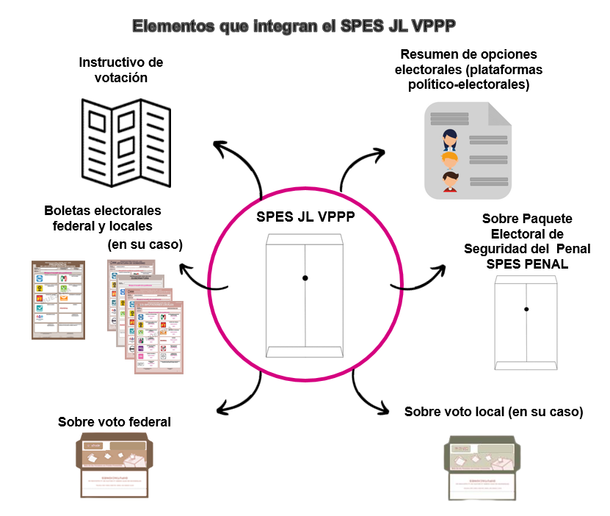

- Los SPES JL VPPP integrados, serán clasificados por el Centro Penitenciario y resguardados en un lugar seguro, bajo llave, dentro de las instalaciones de las JLE, hasta su entrega a las JDE;

- Dentro del periodo señalado en el Cronograma, las JLE convocarán en sus sedes a las JDE para entregar los spes JL VPPP correspondientes; este acto de entrega recepción, también se asentará en un Acta Circunstanciada de Oficialía Electoral, en la que se precisará la cadena de custodia que sigan los sobres, hasta su resguardo en la bodega electoral de cada JDE. Para esta actividad se podrá contar con la presencia de las personas mencionadas en el inciso a) del numeral anterior, adicionalmente a las que correspondan a cada Consejo Distrital; asimismo, serán las y los miembros del Servicio Profesional Electoral Nacional de las JDE, quienes se encarguen de trasladar los sobres.

III.6 Integración de las mec vppp y Capacitación Electoral

- Las MEC VPPP serán los órganos electorales facultados para llevar a cabo el escrutinio y cómputo de los votos emitidos por las PPP el día de la Jornada Electoral del PEC.

- La DECEyEC, a través de los Consejos Locales y Distritales, coordinará la integración de las MEC VPPP y la Capacitación Electoral de sus integrantes.

III.6.1 Aprobación de las mec vppp

- Durante el periodo establecido en el Cronograma, los Consejos Distritales con VPPP aprobarán una mec vppp por cada 750 PPP; así como la ubicación propuesta por las JDE para su instalación el día de la Jornada Electoral.

- Para determinar el lugar de instalación de las MEC VPPP, se deberá observar en lo conducente, lo dispuesto en el artículo 255 de la LGIPE; asimismo, se podrán considerar para su ubicación los domicilios de las JDE, siempre y cuando cuenten con el espacio suficiente que garantice la cadena de custodia de la documentación electoral.

- En caso de elegirse un domicilio distinto al que ocupan las JDE, se dará preferencia a los que se encuentren en la misma sección electoral en la que se ubica la JDE, o bien, en alguna de las secciones colindantes.

- Para la determinación de las FMEC VPPP que conformen las mesas aprobadas, las JDE insacularán un 1% adicional al 13% empleado para la conformación de las Mesas Directivas de Casilla, de la Lista Nominal del Electorado de la sección o secciones aledañas al domicilio en el que se instalará cada mesa; asimismo, observarán lo dispuesto por los artículos 253 y 254 de la LGIPE, respecto a la integración y ubicación de las Mesas Directivas de Casilla.

- Las MEC VPPP para las elecciones concurrentes se integrarán por: una persona presidenta; una secretaria para la elección federal y una para las locales; dos escrutadoras para la elección federal y una para las locales; así como por tres suplentes generales.

- Las MEC VPPP para las elecciones federales se integrarán por: una persona presidenta; una secretaria, dos escrutadoras; así como por dos suplentes generales.

- Los Consejos Distritales aprobarán listados de personal del Instituto para realizar labores de suplencia en las mesas, en caso de ausencia de alguna FMEC VPPP.

III.6.2 Capacitación de los FMEC VPPP y suplentes

- El Instituto, a través de la DECEyEC, se apegará al procedimiento de integración de mesas de escrutinio y cómputo postales del Voto de las y los Mexicanos Residentes en el Extranjero, indicado en el Programa de Integración de Mesas de Escrutinio y Cómputo, Capacitación Electoral y Seguimiento, a efecto de visitar, notificar, sensibilizar y capacitar a la ciudadanía sorteada que integrará las MEC VPPP.

- La DECEyEC, por medio de las JDE y las JLE, será la encargada de capacitar a las FMEC VPPP y al personal del Instituto designado para realizar labores de suplencia, en caso de ausencia de alguna FMEC VPPP. Esta capacitación se realizará de forma paralela y/o simultánea a la de quienes integrarán las Mesas Directivas de Casilla para el PEC.

- En la referida capacitación se proporcionarán los conocimientos y habilidades necesarias para clasificar, contar y registrar el VPPP, haciendo énfasis en el escrutinio y cómputo de los votos, así como en el correcto llenado de las AEC VPPP y la documentación electoral.

- Los materiales didácticos y de apoyo para la capacitación serán elaborados por la DECEyEC y remitidos a las JLE en el supuesto de la elección federal. Para el caso de las elecciones locales, los modelos de los materiales mencionados serán remitidos a los OPL. Dicho material será validado por las JLE y deberá contar con el visto bueno de la DECEyEC antes de su producción y distribución.

III.6.3 Registro de RPP y en su caso de CI ante las MEC VPPP

- Los RPP y de CI con registro nacional podrán solicitar la acreditación de dos personas representantes propietarias y dos suplentes ante las MEC VPPP y la acreditación de una persona representante propietaria y una suplente cuando su registro sea local.

- El registro de solicitudes de acreditación de representantes ante las MEC VPPP, se realizará conforme al procedimiento que para tal efecto apruebe el Instituto, en el mismo periodo establecido para las solicitudes de acreditación ante las Mesas Directivas de Casilla para el PEC.

III.7 Determinación de personas observadoras electorales, RPP y de CI

- Las personas acreditadas como observadoras electorales, así como las y los RPP y de CI en el PEC, podrán realizar las actividades de observación y vigilancia según corresponda de los actos desarrollados por el Instituto, a través de sus órganos desconcentrados y los OPL para la implementación del VPPP, con excepción de los actos llevados a cabo al interior de los Centros Penitenciarios, para los cuales se tendrán que acatar las restricciones que emitan las SSPC en materia de seguridad.

- Conforme lo previsto en el numeral 102 de los Lineamientos VPPP, las JLE, JDE y los OPL facilitarán a las personas observadoras electorales, así como a las y los RPP y de CI interesadas, también a las Organizaciones de la Sociedad Civil especializadas en el trato y/o atención a personas privadas de su libertad, la información acerca de las actividades programadas para el ejercicio del VPPP.

- En caso de que las SSPC autoricen el ingreso de un número limitado de personas observadoras electorales, de RPP y de CI a los Centros Penitenciarios durante el Periodo de Votación, los Consejos Locales designarán mediante insaculación, en el periodo establecido en el Cronograma, a las personas que podrán tener acceso a dichos centros.

- Para la insaculación que en su caso lleven a cabo los Consejos Locales, deberán contemplar los siguientes criterios mínimos:

- Las personas con la intención de participar deberán contar con acreditación previa como observador/a electoral o de RPP y de CI;

- Solo serán consideradas las personas que, al 21 de abril de 2024, cuenten con la acreditación respectiva;

- En el caso de las personas observadoras electorales, deberán haber manifestado en su solicitud de acreditación para participar en el PEC, el interés de observar esta modalidad de votación;

- Previo a instrumentar el mecanismo de insaculación, el Consejo Local y/o la JLE consultarán, a través del medio que consideren oportuno, si las personas observadoras electorales, las y los RPP y de CI, siguen en la disposición de ingresar a los Centros Penitenciarios para dar seguimiento a la Jornada de Votación;

- Derivado de la confirmación o negativa que manifiesten las personas observadoras electorales, las y los RPP y de CI, conforme al número de personas autorizadas para ingresar a cada Centro Penitenciario, los Consejos Locales asignarán en una primera etapa, a las personas que ingresarán a cada centro;

- En los casos en que el número de personas interesadas en realizar actividades de observación electoral por Centro Penitenciario sea mayor a la cantidad de personas autorizadas para su ingreso, se empleará un mecanismo para la insaculación de éstas, a través de una urna en la que se depositen papeletas con la información de las personas y/o partidos políticos y, en su caso, de CI, conforme a los espacios previamente autorizados por Centro Penitenciario;

- De considerar su pertinencia, el Consejo Local conformará, a través del mecanismo descrito antes, una lista de personas suplentes que participarán en caso de que alguna de las inicialmente designadas decline su asistencia o se encuentre imposibilitada para realizar su función;

- Previamente a la fecha designada para el Periodo de Votación, las JLE y/o JDE harán del conocimiento de las personas designadas, las indicaciones y protocolos de seguridad que deberán seguir para el ingreso y estancia al interior de los Centros Penitenciarios, conforme a la información que previamente entreguen las SSPC.

Actividades del VPPP

IV.1 Periodo de votación anticipada al interior de los Centros Penitenciarios

- La votación anticipada de las PPP se llevará a cabo en el periodo señalado en el Cronograma, conforme a la logística acordada con el Centro Penitenciario y será atendida por el personal de las JLE y JDE designado por las vocalías ejecutivas, acompañado de un funcionario o funcionaria con atribuciones de Oficialía Electoral que dé fe de las actividades realizadas durante la jornada, las posibles incidencias y la cadena de custodia de la documentación electoral.

- En el caso de las entidades con VPPP para las elecciones locales, los OPL podrán designar al menos a una persona homóloga a las vocalías distritales secretarial y/o de organización electoral, que coadyuve con el personal del Instituto en la recepción del voto por cada Centro Penitenciario.

- Las autoridades de dirección de los Centros Penitenciarios deberán asignar al personal de custodia suficiente, que garantice en todo momento la seguridad e integridad física de todas las personas participantes.

- Para tal efecto, las personas que ingresen a los Centros Penitenciarios, así como el personal de custodia y las PPP, deberán respetar en todo momento lo dispuesto en los protocolos de actuación de cada Centro.

- El personal designado de las JLE y JDE se presentará en los Centros Penitenciarios con la siguiente documentación y material electoral:

- SPES JL VPPP;
- Mampara especial;
- lneFpp;
- Caja paquete de envío y recolección;
- Bolsa transparente para sobrantes de spes;
- Marcador para las boletas electorales;
- Tinta y cojín para sello;
- Sello de goma con la leyenda “Votó”; y
- Líquido indeleble.

Diagrama 4

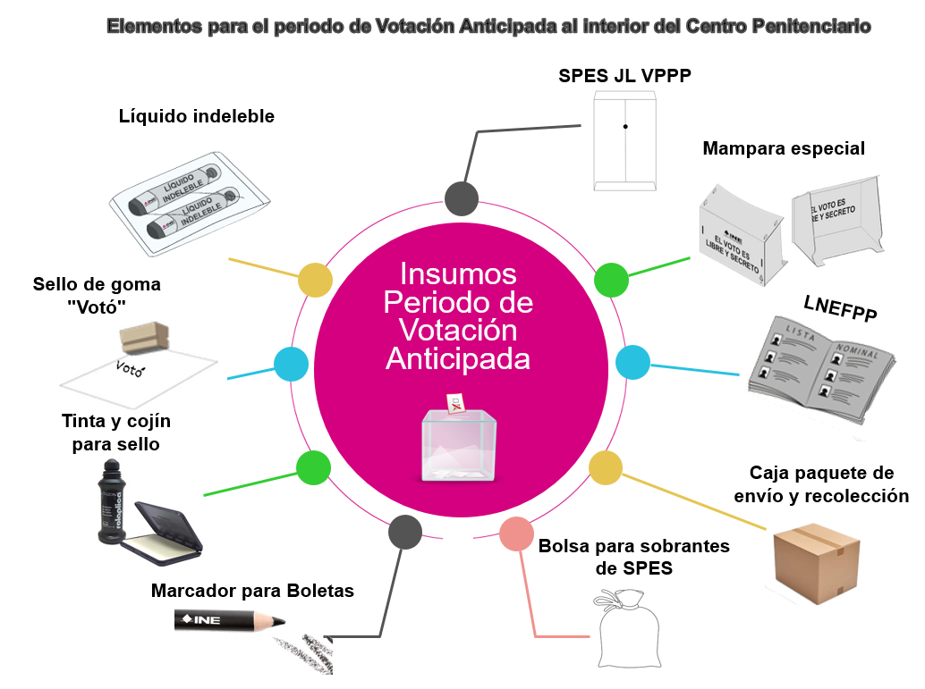

- La votación anticipada podrá extenderse, de ser necesario, hasta por quince días naturales conforme a lo establecido en el Cronograma, en un horario preferentemente entre las 08:00 y las 17:00 horas.

- El personal del Centro Penitenciario conducirá al funcionariado del Instituto al lugar designado para la instalación de la o las mesas receptoras del voto.

- Será necesario disponer de dos mesas: En la primera se colocarán dos sillas y será destinada para el personal del Instituto y la documentación electoral; en la segunda mesa se ubicará la mampara especial y una silla para que la PPP pueda sufragar cómodamente y de forma secreta.

- En el supuesto que durante la jornada del VPPP estén presentes personas observadoras electorales, las y los RPP y de CI, se deberá prever que se cuente con el espacio suficiente y mobiliario adicional, para la ubicación de éstos.

- Las PPP serán llamadas una a una al área designada para llevar a cabo la votación, con base en el orden de los spes JL VPPP y/o LNEFPP.

- Una vez presente la PPP, el funcionariado del Instituto le preguntará su nombre completo para proceder a su revisión en la LNEFPP y, al existir coincidencia, le entregará su SPES JL VPPP, le indicará que tome asiento en la mesa en donde estará la mampara.

IMPORTANTE: Para los casos que lo ameriten, se atenderá lo establecido en el Protocolo para adoptar las medidas tendientes a garantizar a las personas trans el ejercicio del voto en igualdad de condiciones y sin discriminación en todos los tipos de elección y mecanismos de participación ciudadana, por lo que se dará preferencia al uso de los apellidos.

- A continuación, la PPP revisará la documentación contenida en el SPES JL VPPP y procederá a emitir su voto conforme al procedimiento establecido en el numeral 121 de los Lineamientos VPPP.

IMPORTANTE: El personal del Instituto deberá impregnar con el líquido indeleble el dedo pulgar derecho de las PPP que emitan su voto, ante la posibilidad de que el Periodo de Votación se pueda llevar a cabo en diversos días.

- En caso de que se presente una PPP con discapacidad o que no sepa leer, podrá ser auxiliado por el personal del Instituto para la emisión del sufragio.

IMPORTANTE: Durante el desarrollo de este procedimiento, será necesario evitar el intercambio de información ajena al voto o la recepción de algún documento por parte de las PPP.

- Los documentos utilizados por la PPP para emitir su sufragio, que serán devueltos a la autoridad electoral son:

- Voto(s) emitido(s): Según sea el caso de cada entidad, la o las boletas electorales de las elecciones, federal y/o locales, que contengan la manifestación del vppp por la opción de su preferencia;

- Sobres voto: Un sobre en el cual se resguardará la boleta de la elección de Presidencia y, en el caso de las entidades que prevén el VPPP, un segundo sobre en donde se introducirán las boletas de las elecciones locales, una vez emitido el voto de la PPP. Estos sobres no contendrán datos de identificación, con la finalidad de garantizar la secrecía en la emisión del sufragio;

- spes penal: Sobre que se entregará cerrado, en el que se depositan los sobres voto federal y en donde corresponda el local; y

- Otros materiales: El SPES JL VPPP, el instructivo para votar y el o los documentos con las opciones electorales (plataformas político-electorales), serán depositados en la bolsa transparente para sobrantes de SPES, para su posterior destrucción junto con la demás documentación electoral del PEC.

Diagrama 5

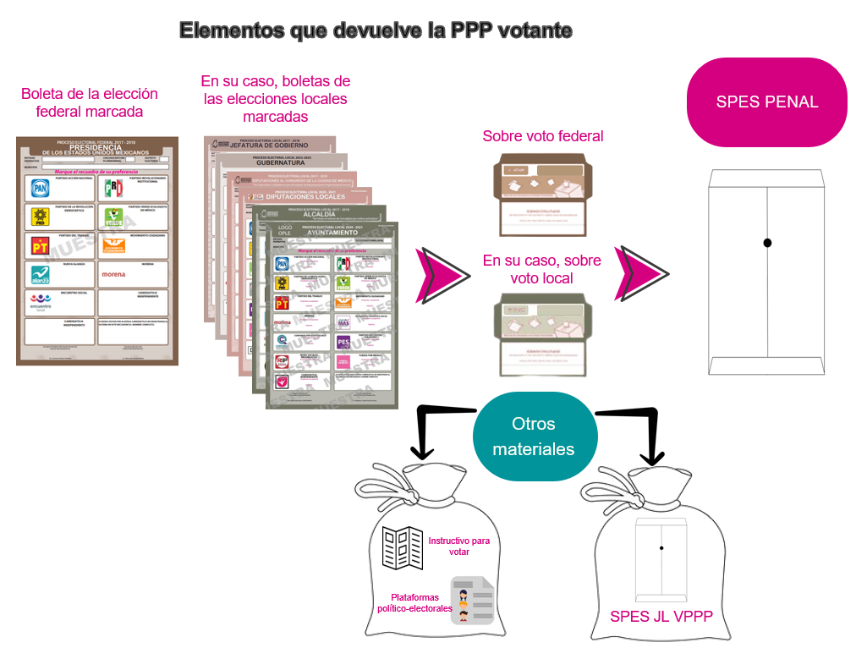

- Concluida la votación de todas las PPP registradas en la LNEFPP, el personal del Instituto se dirigirá a la sede de la JDE en donde concentrarán y resguardarán todos los spes penal, las LNEFPP y, en su caso, los SPES JL VPPP no utilizados.

- Con los datos del folio, Centro Penitenciario y nombre completo de todas las PPP que emitieron su voto, las JLE y JDE integrarán una relación nominativa en un archivo en formato Excel y la enviarán, vía correo electrónico institucional, a la DERFE, que la utilizará como insumo para la generación e impresión de la LNEPPEC.

- Los Consejos Distritales que resguarden los spes penal los clasificarán alfabéticamente hasta la fecha en que se realice el escrutinio y cómputo del VPPP; así mismo, cancelarán los SPES JL VPPP que no se hayan utilizado, razón por la que procederán a abrirlos con la finalidad de extraer e inutilizar las boletas electorales que se encuentren en su interior.

- Con la finalidad de preservar la cadena de custodia de la documentación electoral, las actividades descritas en los dos puntos anteriores quedarán asentadas en el Acta Circunstanciada de Oficialía Electoral respectiva, además se convocarán a las y los RPP y de CI, para el seguimiento correspondiente.

Diagrama 6

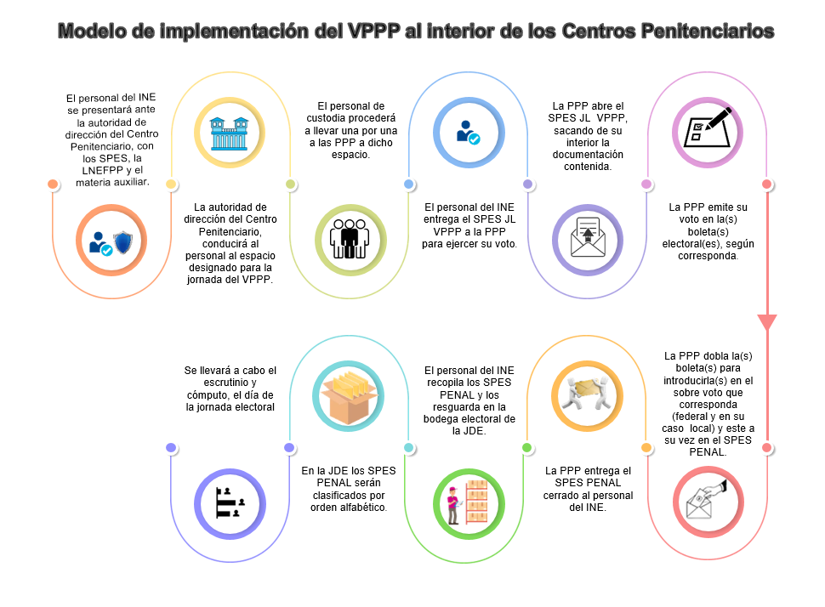

Actividades posteriores al Periodo de Votación

V.1 Preparación de la documentación y los materiales para el escrutinio y cómputo en las MEC VPPP

- Por lo que hace a la elección federal, la DEOE y la DERFE remitirán oportunamente a las JLE y/o JDE la documentación y materiales electorales que se señalan en los Cuadros 2 y 3 de este Modelo de Operación VPPP para el escrutinio y cómputo de la votación.

- Respecto a las elecciones locales, las JLE por conducto de la VOEL serán responsables de dar seguimiento a la entrega oportuna de la documentación y materiales para el escrutinio y cómputo de las elecciones locales.

- Los OPL sin menoscabo de otra documentación o material electoral que considere su legislación local, entregarán a las JLE en el periodo establecido en el Cronograma, la documentación y los materiales para el escrutinio y cómputo señalados en el Cuadro 4, debidamente clasificadas por Distrito Electoral Federal, según los cargos de elección local de la entidad.

- Las VOEL se encargarán de verificar que la clasificación por Distrito, así como la cantidad de documentación y materiales recibidos sean los correctos, para su posterior entrega por JDE.

- Las JDE resguardarán la documentación y materiales recibidos, en sus bodegas distritales, hasta el día de la Jornada Electoral, fecha en que serán entregadas a las presidencias de las MEC VPPP.

V.2 Escrutinio y cómputo del VPPP

- El escrutinio y cómputo del VPPP se llevará a cabo el día de la Jornada Electoral del PEC, por las FMEC VPPP, en el lugar que designen los Consejos Distritales.

- Las personas observadoras electorales acreditadas en el PEC podrán presenciar el desarrollo de esta actividad.

- Las RPP y de CI, podrán solicitar su acreditación ante las MEC VPPP en el mismo periodo establecido para el registro de representantes ante las Mesas Directivas de Casilla, conforme al procedimiento que para tal efecto apruebe el Instituto.

- Los documentos que, por cada tipo de elección federal y/o local, deberán ser entregados a las presidencias de las MEC VPPP, son los siguientes:

- LNEPPEC;
- SPES PENAL;
- AEC VPPP por cada tipo de elección;
- Hojas de incidentes;
- Bolsas o sobres para los expedientes por cada tipo de elección;
- Bolsas o sobres para votos válidos por cada tipo de elección;
- Bolsas o sobres para votos nulos por cada tipo de elección;
- Bolsas o sobres por fuera del paquete electoral por cada tipo de elección;
- Bolsas o sobres para la LNEPPEC;
- Bolsas para sobrantes de SPES;
- Urnas para votos por cada tipo de elección;
- Carteles de resultados de las mesas para las elecciones federal y locales;
- Cuadernillos para hacer las operaciones de las mesas;
- Clasificadores de votos;
- Constancias de clausura de la mesas y remisión de los paquetes electorales;
- Recibos de entrega de los paquetes electorales; y
- Cajas paquete electoral, una para la elección federal y el número de cajas que determine el OPL conforme a su legislación local.

El Consejo Distrital deberá hacer constar la apertura de la bodega distrital para extraer los SPES PENAL y su posterior entrega a la presidencia de la MEC VPPP, precisando el número de sobres entregados y su estado de conservación; lo cual se hará constar en el Acta Circunstanciada de la Oficialía Electoral.

- El escrutinio y cómputo del VPPP que lleven a cabo las FMEC VPPP se hará conforme a lo siguiente:

- Antes de las 17:00 horas del 2 de junio de 2024 día de la Jornada Electoral, la presidencia del Consejo Distrital, acompañada por integrantes del órgano colegiado, entregará a la presidencia de la mesa, la documentación enlistada en el punto anterior, por cada tipo de elección federal y/o local;

- La mesa comenzará con su instalación a partir de las 17:00 horas, en el domicilio aprobado por el Consejo Distrital y dará inicio con el escrutinio y cómputo a las 18:00 horas del mismo día.

- Una vez instalada la mesa, la persona secretaria procederá a registrar la información relativa a la instalación en el AEC VPPP. El personal designado de las JLE y/o JDE podrá auxiliar en esta actividad;

- Para el caso de que, siendo las 17:15 horas faltaré alguna FMEC VPPP, se ejecutará el procedimiento para realizar las suplencias, con el personal aprobado por el Consejo Distrital;

- Las FMEC VPPP armarán las urnas de cada elección y mostrarán que estén vacías. En caso de que la mesa realice el escrutinio y cómputo de más de un distrito electoral local y/o municipio, identificará las urnas con etiquetas que señalen el número de Distrito o el nombre del municipio;

- El escrutinio y cómputo de las elecciones federal y/o local se realizará simultáneamente conforme al orden establecido en el artículo 289 de la LGIPE;

- Las personas escrutadoras verificarán que la cantidad de PPP marcadas con el sello “Votó” en la LNEPPEC coincida con el número de spes penal recibidos. En caso contrario, se asentará el hecho en el aec vppp y en la hoja de incidentes;

- A continuación, se procederá con la apertura de los SPES PENAL, la Presidencia será la encargada de mencionar en voz alta el nombre y el Centro Penitenciario de la PPP cada vez que abra un sobre, al tiempo que las personas secretarias verifiquen los nombres en la LNEPPEC y confirmen que la persona votó;

- Hecho esto, se extraerán los sobres voto federal y/o local, sacarán de los mismos las boletas electorales, para luego insertarlas en las urnas correspondientes, ante la vista de las RPP y de CI presentes;

- En caso de que algún sobre voto federal y/o local, se encuentre en mal estado, abierto y/o no contenga alguna de las boletas electorales, la Presidencia lo hará del conocimiento de las personas presentes, a continuación, lo asentará en las AEC VPPP y hojas de incidentes respectivas;

- Los sobres voto federal y/o locales abiertos serán depositados en recipientes por separado para su posterior destrucción;

- Una vez que se hubieren abierto todos los sobres y depositado todas las boletas electorales, las FMEC VPPP procederán a escrutar y computar las votaciones, siguiendo las reglas establecidas en los artículos 287 al 297 de la LGIPE;

- Concluido el procedimiento, se llenarán las aec vppp correspondientes con los resultados obtenidos y se firmarán por las FMEC VPPP, las RPP y de CI presentes, posteriormente, se integrarán los expedientes y paquetes electorales respectivos;

- Finalizado el escrutinio y cómputo la Presidencia conservará el original y la primera copia de las aec vppp, y entregará una copia a cada una de las RPP y de CI presentes y luego entregará los expedientes y paquetes electorales en el Consejo Distrital.

V.3 Remisión de los expedientes de la elección local del VPPP a los OPL

- Los Consejos Distritales digitalizarán las AEC VPPP y las hojas de incidentes de las elecciones locales para su remisión vía electrónica a los OPL. Para tal efecto, los OPL notificarán a las JLE y a la UTVOPL, a más tardar el 15 de mayo de 2024, dos direcciones de correo electrónico institucionales a las que se deberán remitir las actas.

- Los OPL designarán comisiones para que, al concluir el escrutinio y cómputo del VPPP, acudan a los Consejos Distritales a recoger los expedientes y paquetes electorales de las elecciones locales y los trasladen al órgano electoral que el propio OPL determine.

- Dichas comisiones deberán integrarse, al menos, por las siguientes personas pertenecientes a los OPL: una funcionaria, una Consejera Electoral, una RPP y, en su caso, de CI.

- El Consejo Distrital hará constar a través del Acta Circunstanciada de Oficialía Electoral respectiva, la entrega de los expedientes y paquetes electorales de la elección local, precisando la cantidad de estos y su estado de conservación.

V.4 Incorporación de los resultados del VPPP al PREP, al SRA y a los cómputos Estatales y Distritales en el ámbito federal y local

- A partir de la remisión de las AEC VPPP locales, los OPL bajo los procedimientos que defina su máximo órgano de dirección, incorporarán los resultados de las actas al PREP y en su caso al SRA, así como a los cómputos de elección local que correspondan.

- En el caso de la elección federal la incorporación de los resultados del VPPP se realizará conforme a lo siguiente.

- Las presidencias de los Consejos Distritales entregarán las AEC VPPP a las VRFED para que incorporen los resultados al PREP;

- Los resultados de las AEC VPPP se registrarán en el SRA conforme lo establecido en el artículo 307, numeral 1, inciso b), de la LGIPE;

- Respecto a los cómputos distritales, la incorporación de resultados se realizará conforme a lo que señalen los lineamientos que apruebe el Consejo General.

Programación de las actividades del VPPP

Como parte de la instrumentación del VPPP, se tiene prevista la coordinación y cooperación interinstitucional entre las diversas áreas del Instituto; así como con áreas externas como los OPL y las SSPC, en el siguiente Cronograma, se plasman las actividades que son responsabilidad de cada área participante y su periodo de ejecución.

Cuadro 5
Cronograma de actividades del VPPP en el PEC

No. |  | Responsable | Actividades | Días previstos para su ejecución | Inicio | Término
1 |  | DERFE | Elaboración, definición y aprobación de los Lineamientos LNEPP | 61 | 01/11/2023 | 31/12/2023
2 |  | DERFE | Definición y aprobación del formato SIILNEPP | 61 | 01/11/2023 | 31/12/2023
3 |  | DEOE/OPL | Diseño y producción de documentación y materiales electorales para el VPPP | 228 | 01/09/2023 | 15/04/2024
4 |  | UTVOPL/OPL | Celebración de los Anexos Técnicos de los Convenios Generales de Coordinación y Colaboración, con motivo de la implementación del VPPP en las elecciones locales | 30 | 01/11/2023 | 30/11/2023
5 |  | DJ/JLE/OPL/ SSPC | Celebración del Convenio Marco de Coordinación y Colaboración con las autoridades penitenciarias competentes | 45 | 01/11/2023 | 15/12/2023
6 |  | JLE/OPL | Solicitud a las SSPC de las relaciones con información, fichas y datos biométricos de las PPP, con corte al 31/12/2023 | 16 | 01/12/2023 | 16/12/2023
7 |  | DECEyEC | Aprobación del instructivo de votación, carteles de difusión, documento con las opciones electorales, así como los materiales didácticos y de apoyo para el funcionariado de las MEC VPPP | 122 | 01/12/2023 | 31/03/2024
8 |  | SSPC/JLE | Entrega-recepción de las relaciones con información, fichas y datos biométricos de las PPP con corte al 31/12/2023 | 8 | 01/01/2024 | 08/01/2024
9 |  | DECEyEC | Envío a las JLE de los carteles de difusión para las áreas comunes de los Centros Penitenciarios | 22 | 01/01/2024 | 22/01/2024
10 |  | JLE | Envío de las relaciones con información, fichas y datos biométricos de las PPP, vía correo electrónico a la DERFE | 2 | 09/01/2024 | 10/01/2024
11 |  | DERFE | Primera integración de la información, confronta biométrica y VSR de las PPP | 13 | 10/01/2024 | 22/01/2024
12 |  | DERFE | Entrega a la DEOE de la relación de PPP resultado de la primera VSR para la elaboración de invitaciones | 2 | 22/01/2024 | 23/01/2024
13 |  | DERFE | Generación y envío a las JLE de los archivos con las SIILNEPP para las PPP | 2 | 23/01/2024 | 24/01/2024
14 |  | DEOE | Generación y envío a las JLE de los archivos con las cartas invitación para las PPP | 2 | 23/01/2024 | 24/01/2024
15 |  | JLE/JDE | Entrega en los Centros Penitenciarios de las cartas invitación y SIILNEPP a las PPP para su participación en el PEC 2023-2024 | 7 | 25/01/2024 | 31/01/2024
16 |  | JLE/JDE | Envío, vía correo electrónico, a la DERFE de los archivos SIILNEPP requisitados, en formato PDF | 7 | 26/01/2024 | 01/02/2024
17 |  | DEOE | Informe bimestral sobre el avance en la instrumentación del VPPP en el PEC | 151 | 01/02/2024 | 30/06/2024
18 |  | DECEyEC | Primera insaculación | 1 | 06/02/2024 | 06/02/2024
19 |  | JLE | Envío y/o entrega a la DERFE de los formatos originales de las SIILNEPP requisitados y firmados | 6 | 02/02/2024 | 07/02/2024
20 |  | DERFE | Integración del expediente de las SIILNEPP y segunda VSR de las PPP | 4 | 08/02/2024 | 11/02/2024
21 |  | DERFE | Determinación de procedencia o improcedencia de SIILNEPP | 18 | 12/02/2024 | 29/02/2024
22 |  | DEOE | Proyección del número de boletas y documentación electoral a imprimir | 4 | 01/03/2024 | 04/03/2024
23 |  | DERFE | Generación y entrega de la LNEPP para Revisión a los Partidos Políticos | 7 | 24/02/2024 | 01/03/2024
24 |  | DERFE | Periodo para la realización y recepción de observaciones a la LNEPP para Revisión | 8 | 01/03/2024 | 08/03/2024
25 |  | JDE/DERFE | Notificación de improcedencia de SIILNEPP | 8 | 06/03/2024 | 13/03/2024
26 |  | DERFE | Análisis de observaciones a la LNEPP para revisión e integración del informe | 19 | 08/03/2024 | 26/03/2024
27 |  | Consejos Distritales | Aprobación de la integración y ubicación de las MEC VPPP | 32 | 15/03/2024 | 15/04/2024
28 |  | Consejos Distritales | Aprobación del listado de personal de las JDE y/o JLE que asegure la integración y funcionamiento de las MEC VPPP | 32 | 15/03/2024 | 15/04/2024
29 |  | DECEyEC/ JDE | Segunda Insaculación | 1 | 06/04/2024 | 06/04/2024
30 |  | DERFE | Entrega del informe de observaciones de Partidos Políticos | 1 | 08/04/2024 | 08/04/2024
31 |  | DERFE | Generación, impresión, conformación y entrega de la LNEPPD | 19 | 08/04/2024 | 26/04/2024
32 |  | DERFE | Entrega de la LNEFPP a los Consejos Locales | 19 | 08/04/2024 | 26/04/2024
33 |  | OPL/DEOE/ DECEyEC | Entrega a la JLE y/o JDE de los materiales y documentación electoral para la integración de los SPES JL VPPP, la recepción de la votación y el escrutinio y cómputo | 8 | 08/04/2024 | 15/04/2024
34 |  | JLE/DERFE | Integración y entrega de los SPES JL a las JDE | 16 | 15/04/2024 | 30/04/2024
35 |  | Consejos Locales | Designación de las personas observadoras electorales, RPP y de CI, que sigan el Periodo de Votación al interior de los Centros Penitenciarios | 8 | 22/04/2024 | 29/04/2024
36 |  | JLE/JDE | Periodo de votación anticipada de las PPP | 15 | 06/05/2024 | 20/05/2024
37 |  | JDE | Clasificación y resguardo de los SPES PENAL en la bodega distrital | 14 | 20/05/2024 | 02/06/2024
38 |  | JLE/ JDE | Envío de nominativo de los resultados de la votación anticipada a la DERFE, para la conformación de la LNEPPEC | 2 | 21/05/2024 | 22/05/2024
39 |  | DERFE | Entrega de la LNEPPEC a los Consejos Locales | 5 | 27/05/2024 | 31/05/2024
40 |  | Consejos Distritales/ MEC VPPP | Escrutinio y cómputo del VPPP | 2 | 02/06/2024 | 03/06/2024
41 | Consejos Distritales /OPL |  | Incorporación de resultados del VPPP:
41 |  |  | PREP | 2 | 02/06/2024 | 03/06/2024
41 |  |  | SRA | 3 | 02/06/2024 | 04/06/2024
41 |  |  | Cómputos | 7 | 02/06/2024 | 08/06/2024
41 |  |  | Federales | 4 | 05/06/2024 | 08/06/2024
41 |  |  | Locales* | 7 | 02/06/2024 | 08/06/2024
42 | DEOE |  | Informe final sobre la instrumentación del VPPP en el PEC | 31 | 01/08/2024 | 31/08/2024
*Conforme a los diferentes plazos que establecen las legislaciones locales de las Entidades que tienen regulado en su legislación el VPPP.

https://www.gob.mx/prevencionyreadaptacion/documentos/cuaderno-mensual-de-informacion-estadistica-penitenciaria-nacional-2023 .
Artículo 255. 1. Las casillas deberán ubicarse en lugares que reúnan los requisitos siguientes: a) Fácil y libre acceso para los electores; b) Aseguren la instalación de canceles o elementos modulares que garanticen el secreto en la emisión del voto; c) No ser casas habitadas por servidores públicos de confianza, federales, estatales o municipales; d) No ser inmuebles habitados o propiedad de dirigentes de partidos políticos o candidatos registrados en la elección de que se trate; e) No ser establecimientos fabriles, templos o locales destinados al culto, o locales de partidos políticos, y f) No ser locales ocupados por cantinas, centros de vicio o similares. 2. Para la ubicación de las casillas se preferirán, en caso de reunir los requisitos señalados por los incisos a) y b) del párrafo anterior, los locales ocupados por escuelas y oficinas públicas. 3. Para la ubicación de las mesas directivas de casilla, los consejos distritales deberán observar que en un perímetro de cincuenta metros al lugar propuesto no existan oficinas de órganos de partidos políticos, agrupaciones políticas o casas de campaña de los candidatos.
Artículo 253. 1. En elecciones federales o en las elecciones locales concurrentes con la federal, la integración, ubicación y designación de integrantes de las mesas directivas de casillas a instalar para la recepción de la votación, se realizará con base en las disposiciones de esta Ley. En el caso de las elecciones locales concurrentes con la Federal, se deberá integrar una casilla única de conformidad con lo dispuesto en este capítulo y los acuerdos que emita el Consejo General del Instituto. 2. En los términos de la presente Ley, las secciones en que se dividen los distritos uninominales tendrán como máximo 3,000 electores. 3. En toda sección electoral por cada 750 electores o fracción se instalará una casilla para recibir la votación de los ciudadanos residentes en la misma; de ser dos o más se colocarán en forma contigua y se dividirá la lista nominal de electores en orden alfabético. 4. Cuando el crecimiento demográfico de las secciones lo exija, se estará a lo siguiente: a) En caso de que el número de ciudadanos inscritos en la lista nominal de electores correspondiente a una sección sea superior a 3,000 electores, se instalarán en un mismo sitio o local tantas casillas como resulte de dividir alfabéticamente el número de ciudadanos inscritos en la lista entre 750, y b) No existiendo un local que permita la instalación en un mismo sitio de las casillas necesarias, se ubicarán éstas en lugares contiguos atendiendo a la concentración y distribución de los electores en la sección. 5. Cuando las condiciones geográficas de infraestructura o socioculturales de una sección hagan difícil el acceso de todos los electores residentes en ella a un mismo sitio, podrá acordarse la instalación de varias casillas extraordinarias en lugares que ofrezcan un fácil acceso a los electores. Para lo cual, si técnicamente fuese posible, se deberá elaborar el listado nominal conteniendo únicamente los nombres de los ciudadanos que habitan en la zona geográfica donde se instalen dichas casillas. 6. En las secciones que la Junta Distrital correspondiente acuerde se instalarán las casillas especiales a que se refiere el artículo 258 de esta Ley. 7. En cada casilla se garantizará la instalación de mamparas donde los votantes puedan decidir el sentido de su sufragio. El diseño y ubicación de estas mamparas en las casillas se hará de manera que garanticen plenamente el secreto del voto. En el exterior las mamparas y para cualquier tipo de elección deberán contener con visibilidad la leyenda “El voto es libre y secreto”. Artículo 254. 1. El procedimiento para integrar las mesas directivas de casilla será el siguiente: a) El Consejo General, en el mes de diciembre del año previo a la elección, sorteará un mes del calendario que, junto con el que siga en su orden, serán tomados como base para la insaculación de los ciudadanos que integrarán las mesas directivas de casilla, este procedimiento se realizará con el corte del listado nominal al 15 de diciembre previo al de la elección; b) Conforme al resultado obtenido en el sorteo a que se refiere el inciso anterior, del 1o al 7 de febrero del año en que deban celebrarse las elecciones, las juntas distritales ejecutivas procederán a insacular, de las listas nominales de electores integradas con los ciudadanos que obtuvieron su credencial para votar al 15 de diciembre del año previo a la elección, a un 13% de ciudadanos de cada sección electoral, sin que en ningún caso el número de ciudadanos insaculados sea menor a cincuenta; para ello, las juntas podrán apoyarse en los centros de cómputo del Instituto. En este último supuesto, podrán estar presentes en el procedimiento de insaculación, los miembros del consejo local y los de la comisión local de vigilancia del Registro Federal de Electores de la entidad de que se trate, según la programación que previamente se determine; c) A los ciudadanos que resulten seleccionados, se les convocará para que asistan a un curso de capacitación que se impartirá del 9 de febrero al 31 de marzo del año de la elección; d) Las juntas harán una evaluación imparcial y objetiva para seleccionar, en igualdad de oportunidades, con base en los datos que los ciudadanos aporten durante los cursos de capacitación, a los que resulten aptos en términos de esta Ley, prefiriendo a los de mayor escolaridad e informará a los integrantes de los consejos distritales sobre todo este procedimiento, por escrito y en sesión plenaria; e) El Consejo General, en febrero del año de la elección sorteará las 26 letras que comprende el alfabeto, a fin de obtener la letra a partir de la cual, con base en el apellido paterno, se seleccionará a los ciudadanos que integrarán las mesas directivas de casilla; f) De acuerdo a los resultados obtenidos en el sorteo a que se refiere el inciso anterior, las juntas distritales harán entre el 9 de febrero y el 4 de abril siguiente una relación de aquellos ciudadanos que, habiendo asistido a la capacitación correspondiente, no tengan impedimento alguno para desempeñar el cargo, en los términos de esta Ley. De esta relación, los consejos distritales insacularán a los ciudadanos que integrarán las mesas directivas de casilla, a más tardar el 6 de abril; g) A más tardar el 8 de abril las juntas distritales integrarán las mesas directivas de casilla con los ciudadanos seleccionados, conforme al procedimiento descrito en el inciso anterior, y determinarán según su escolaridad las funciones que cada uno desempeñará en la casilla. Realizada la integración de las mesas directivas, las juntas distritales, a más tardar el 10 de abril del año en que se celebre la elección, ordenarán la publicación de las listas de sus miembros para todas las secciones electorales en cada distrito, lo que comunicarán a los consejos distritales respectivos, y h) Los consejos distritales notificarán personalmente a los integrantes de las mesas directivas de casilla su respectivo nombramiento y les tomarán la protesta exigida por la Ley. 2. Los representantes de los partidos políticos en los consejos distritales, podrán vigilar el desarrollo del procedimiento previsto en este artículo. 3. En caso de sustituciones, las juntas distritales deberán informar de las mismas a los representantes de los partidos políticos en forma detallada y oportuna. El periodo para realizar dichas sustituciones será a partir del 9 de abril y hasta un día antes de la jornada electoral. El procedimiento para las sustituciones se deberá apegar a lo establecido para tal efecto en la normatividad emitida por el Instituto.
Artículo 289. 1. El escrutinio y cómputo se llevará a cabo en el orden siguiente: a) De Presidente de los Estados Unidos Mexicanos; b) De senadores; c) De diputados, y d) De consulta popular 2. En el caso de que se hubiere instalado casilla única en elecciones concurrentes, en forma simultánea a los cómputos a que se refiere el párrafo anterior, se realizará el cómputo local en el orden siguiente: a) De Gobernador o Jefe de Gobierno; b) De diputados locales o diputados a la Asamblea Legislativa, y c) De ayuntamientos o de titulares de los órganos político administrativos del Distrito Federal.

